23520208 – Lớp CE119.P11.2
Lap05
Phần 4
- Chuyển chương trình sau sang MIPS
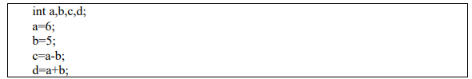
Chương trình MIPS:
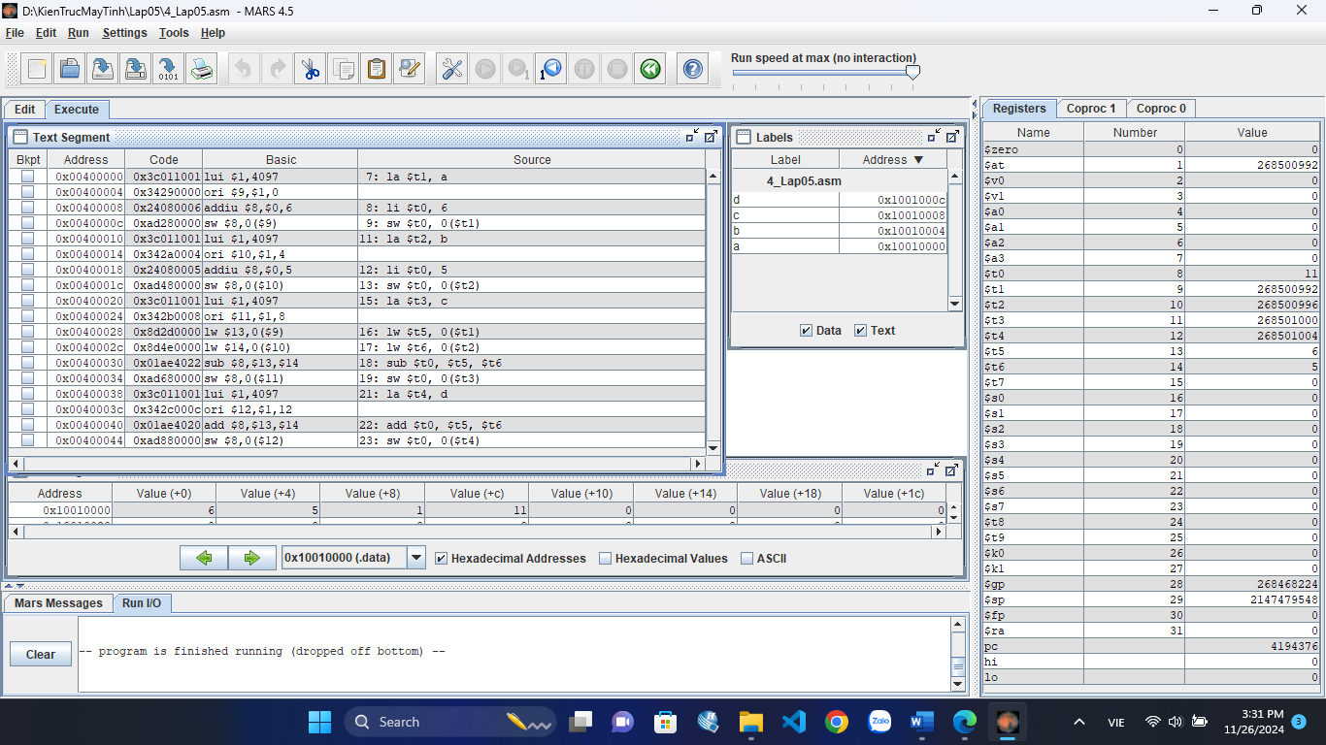
Các lệnh R-type:
-Lệnh sub, add
Các lệnh trên R-type vì các lệnh trên thao tác trên các thanh ghi mà không lấy giá trị từ bộ nhớ cụ thể là lấy giá trị trong 2 thanh ghi rs và rt, sau đó tính toán và lưa vào thanh ghi rd.
Các lệnh I-type
-Lệnh lui, ori, addiu, sw, lw
Các lệnh trên I-type vì các lệnh trên thao các với thanh ghi và hằng số, hoặc truy cập bộ nhớ
Các lệnh J-type
Lệnh J-type là lệnh cho thao tác nhảy, trong bài này không có lệnh J-type

Kết nối chương trình với MIPS X-Ray trong MARS. Chạy từng bước các lệnh và ở mỗi lệnh giải thích quá trình thực thi lệnh đó trên datapath trong MARS
-Lệnh lui, ori, addiu, add, sub:

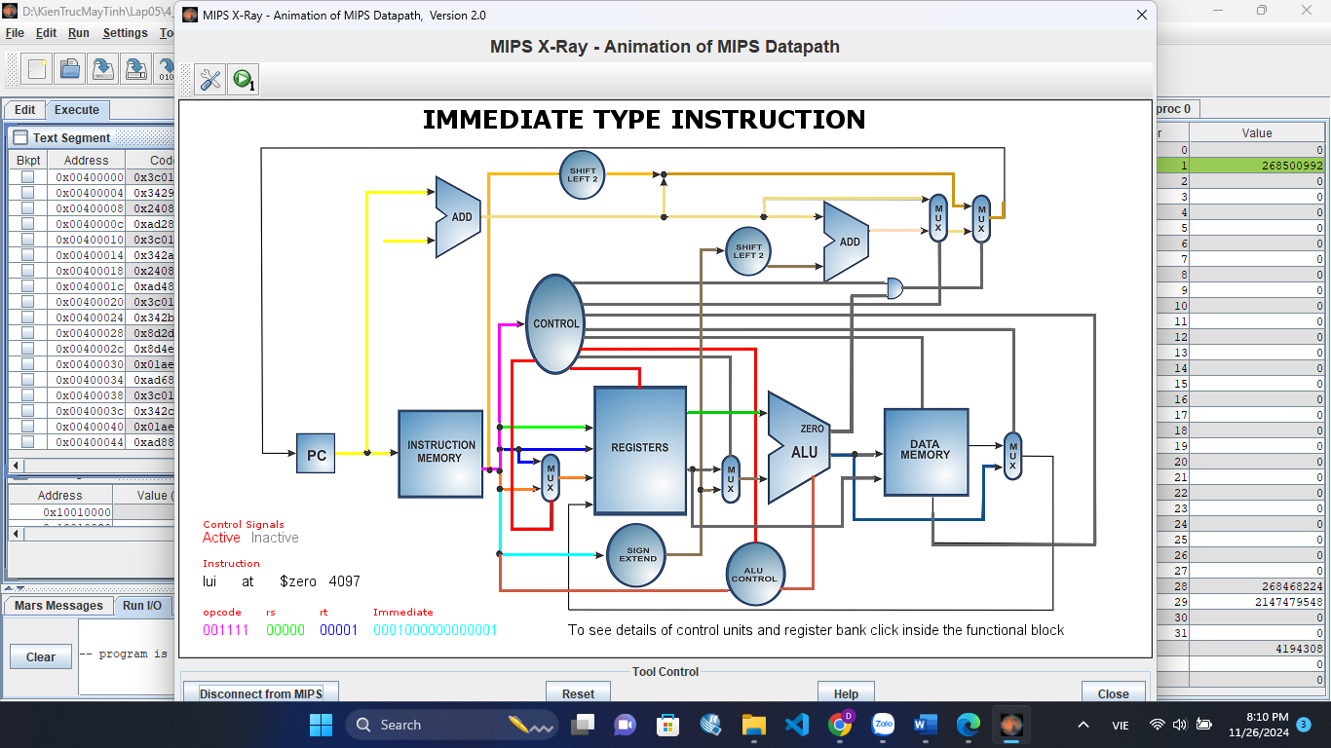
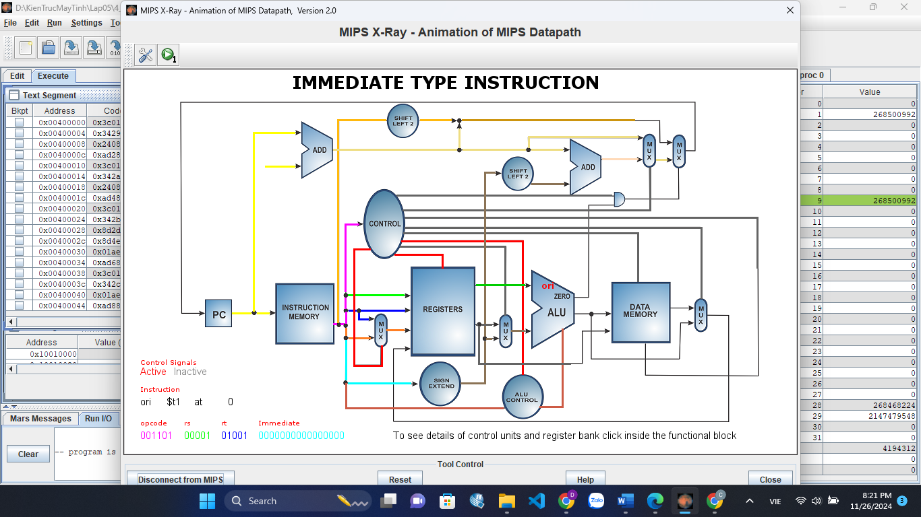
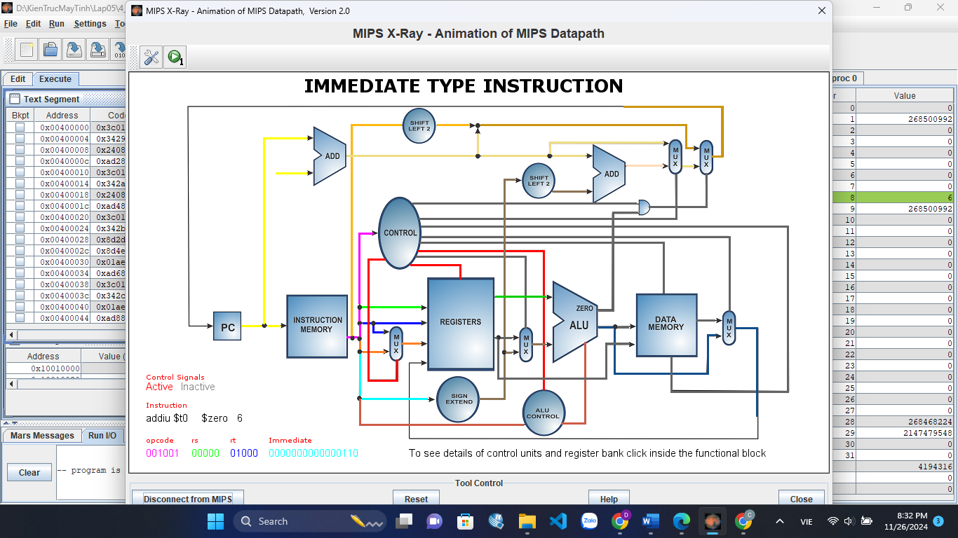

Lấy lệnh từ instruction memory thông qua con trỏ PC, lệnh đi vào khối control để giải mã lệnh, khối resigter đọc giá trị trong các thanh ghi, giá trị các thanh ghi và lệnh đã được giải mã đưa vào khối ALU để tính toán sau đó giá trị đã tính sẽ truyền lại vào khối resigter để nạp vào thanh ghi đích, thanh ghi PC sẽ được cộng thêm 4
Lệnh sw:
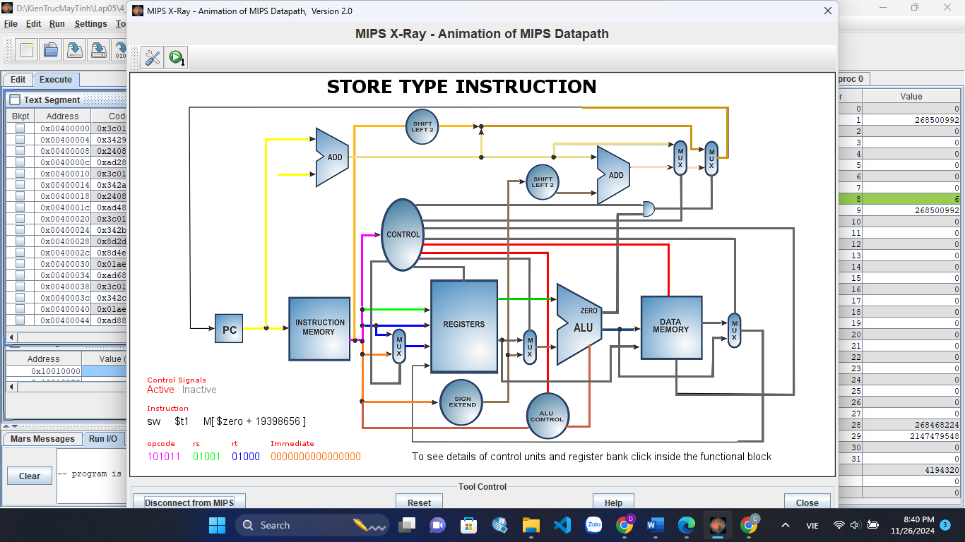
Lấy lệnh từ instruction memory thông qua con trỏ PC, lệnh đi vào khối control để giải mã lệnh, khối resigter đọc giá trị trong các thanh ghi, giá trị các thanh ghi và lệnh đã được giải mã đưa vào khối ALU để tính toán sau đó đi qua khôi data memory để nạp dữ liệu liệu vào bộ nhớ, thanh ghi PC sẽ được cộng thêm 4

Lệnh lw:
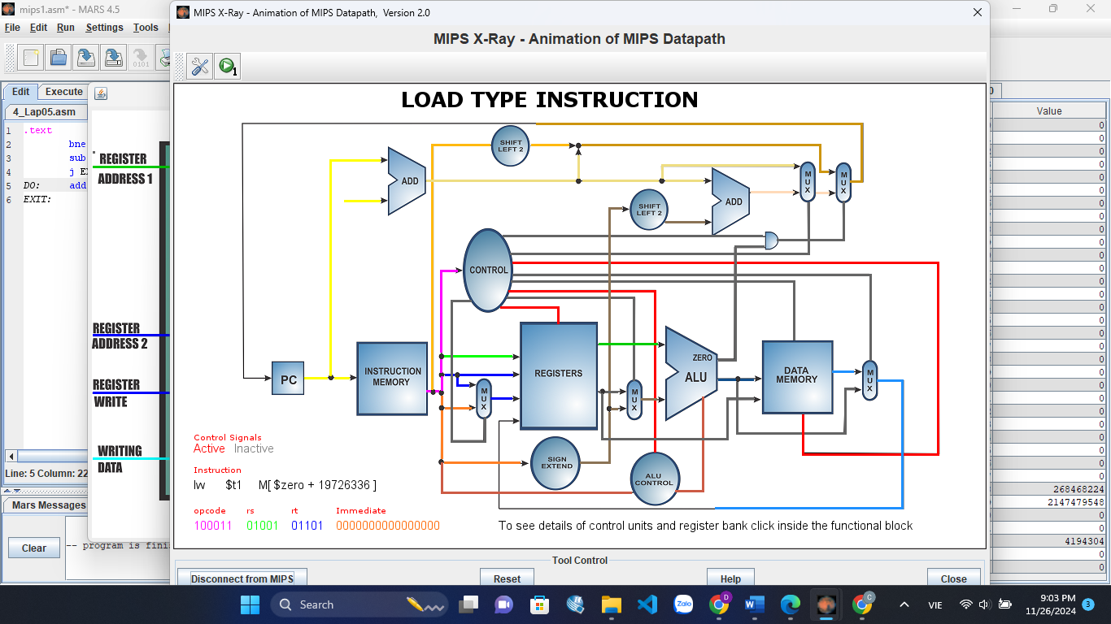
Lấy lệnh từ instruction memory thông qua con trỏ PC, lệnh đi vào khối control để giải mã lệnh, khối resigter đọc giá trị trong các thanh ghi, giá trị các thanh ghi và lệnh đã được giải mã đưa vào khối ALU để tính toán sau đó đi qua khôi data memory để lấy dữ liệu từ bộ nhớ rồi truyền dữ liệu đó vào thanh ghi đích, thanh ghi PC sẽ được cộng thêm 4
- Chuyển chương trình sau sang MIPS
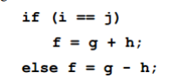
Chương trình MIPS
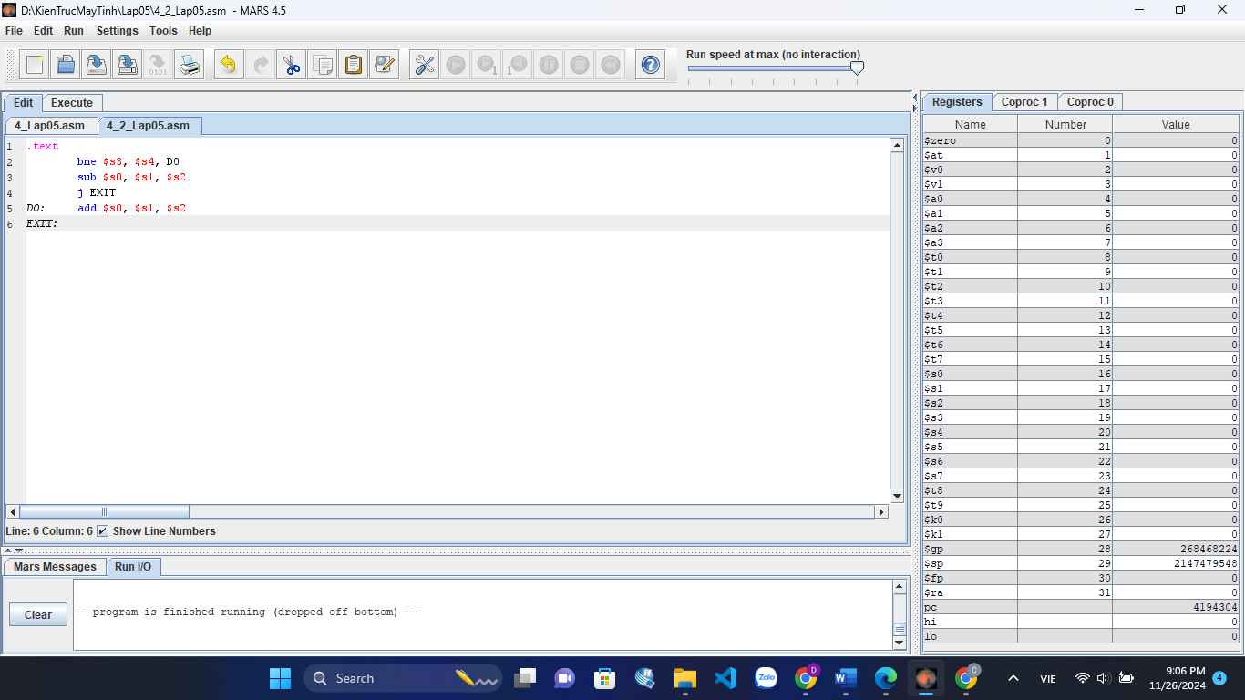

Lệnh bne:
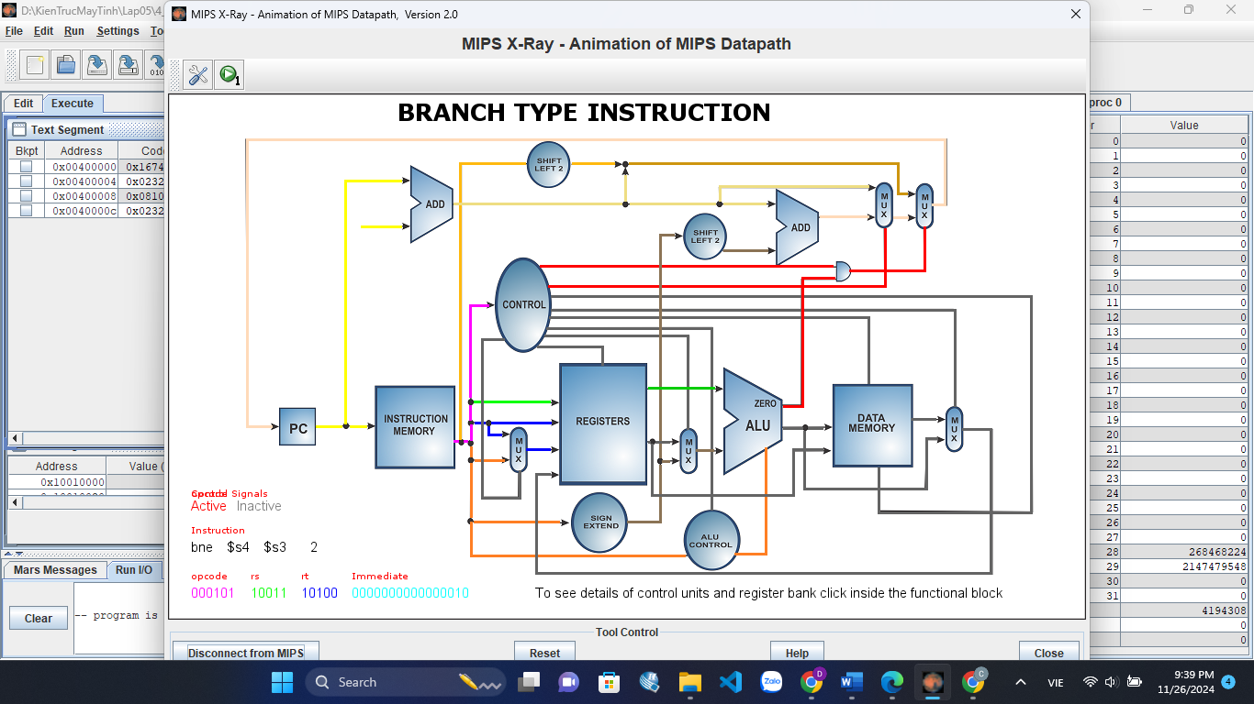
Lấy lệnh từ Intruction memory, giải mã lệnh, đọc giá trị từ các thanhg ghi, so sánh các giá trị trong ALU, cập nhập giá trị của thanh ghi PC, lệnh tiếp theo được lấy từ địa chỉ đã cập nhập trong thanh ghi PC

Lệnh j:
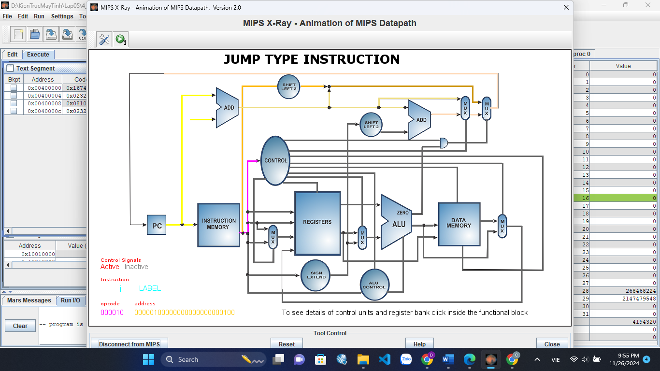

Lấy lệnh từ Intruction memory, giải mã lệnh, đọc giá trị từ các thanhg ghi, cập nhập giá trị của thanh ghi PC, lệnh tiếp theo được lấy từ địa chỉ đã cập nhập trong thanh ghi PC

